TEORIJA – KOTNE FUNKCIJE

- Nariši graf kotne funkcije $f\left(x\right)=cosx$

- Zapiši lastnosti za kotno funkcijo $f\left(x\right)=cosx$
- Definicijsko območje
- Zaloga vrednosti
- Osnovna perioda
- Minimumi
- Maksimumi
- Ničle
- Začetna vrednost
- Lihost, sodost

- V enotske krožnice nariši predznake za kotne funkcije po posameznih kvadrantih.

tangens sinus

cosinus kotangens

- Katera trditev je pravilna?
- $tg\left(-x\right)=-tgx$
- $-sin\left(-35°\right)=-sin35°$
- $cos\left(-20°\right)=-cos⁡(20°)$
- $sin\left(15°+25°\right)=sin15°sin25°+cos25°cos15°$

- Na kateri sliki je graf funkcije $f\left(x\right)=\cot{x}$ ?

- Zapiši adicijska izreka za sinus:

- Katera formula je pravilna:
- $\sin^{2}x-\cos^{2}x=1$
- $\sin^{2}x+\cos^{2}y=1$
- $\sin^{2}x+1=\cos^{2}x$
- $\sin^{2}x=1-\cos^{2}x$

- Katere trditve so pravilne?
- $cos300°=cos30°$
- $tg225°=-tg45°$
- $sin240°=-sin60°$
- $sin150°=\sin{30°}$
- $cos270°=-1$
- $cos120°=cos60°$
- $tg750°=tg30°$

- Dopolni:

$$ctgx$$
$$\frac{π}{6}$$
$$\frac{π}{2}$$

$$tgx$$
$$0$$
$$\frac{π}{4}$$

$$cosx$$
45°
60°

$$sinx$$
30°
0°

- Nariši graf kotne funkcije $f\left(x\right)=ctgx$

- Zapiši lastnosti za kotno funkcijo $f\left(x\right)=sinx$
- Definicijsko območje
- Zaloga vrednosti
- Osnovna perioda
- Minimumi
- Maksimumi
- Ničle
- Začetna vrednost
- Lihost, sodost

- V enotske krožnice nariši kotne funkcije kota 225°.

tangens sinus

cosinus kotangens

- Nadaljuj formulo: $tgx=$

- Na kateri sliki je graf funkcije $f\left(x\right)=-sinx$ ?
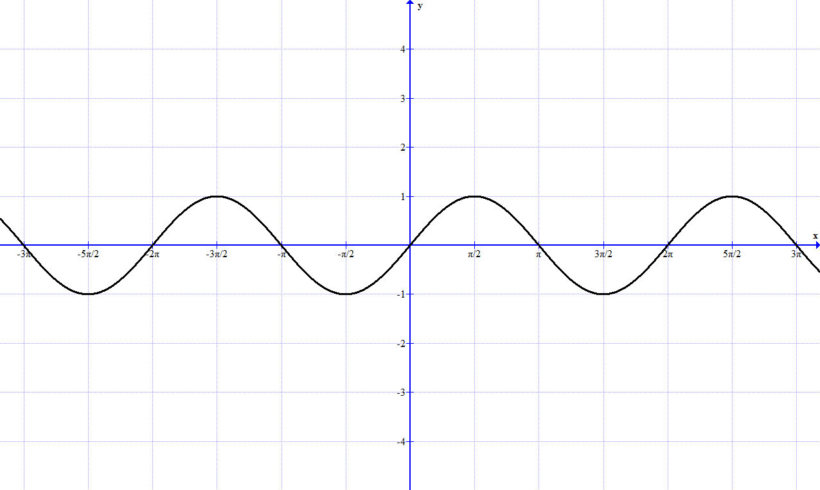
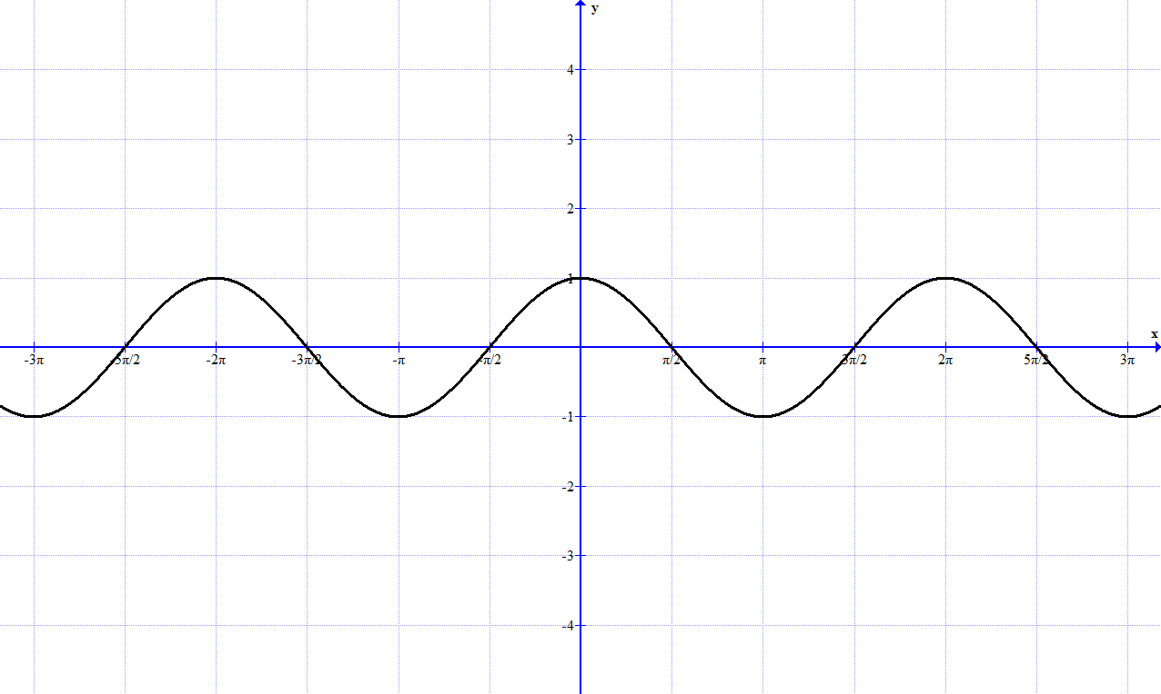
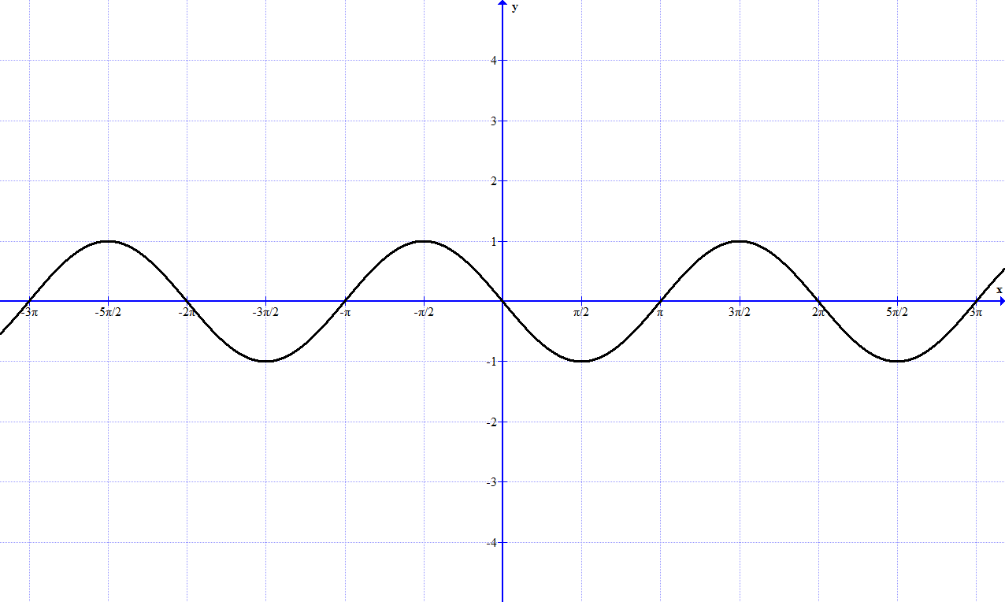
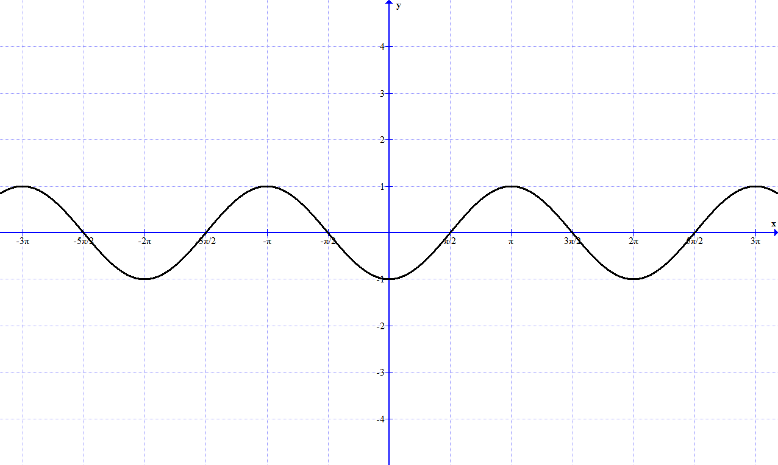
- Zapiši adicijska izreka za kosinus:

- Katera formula je pravilna:
- $tg2α=\frac{2tgα}{1+{tg}^{2}α}$
- $cos2x=\sin^{2}x-\cos^{2}x$
- $1-{tg}^{2}x=\frac{1}{\cos^{2}x}$
- $\sin^{2}x=1-\cos^{2}x$

- Pretvori:
- $\frac{17π}{6}=$ (v stopinje)
- $540°=$ (v radiane)

- Nariši kotno funkcijo $f\left(x\right)=tanx$.
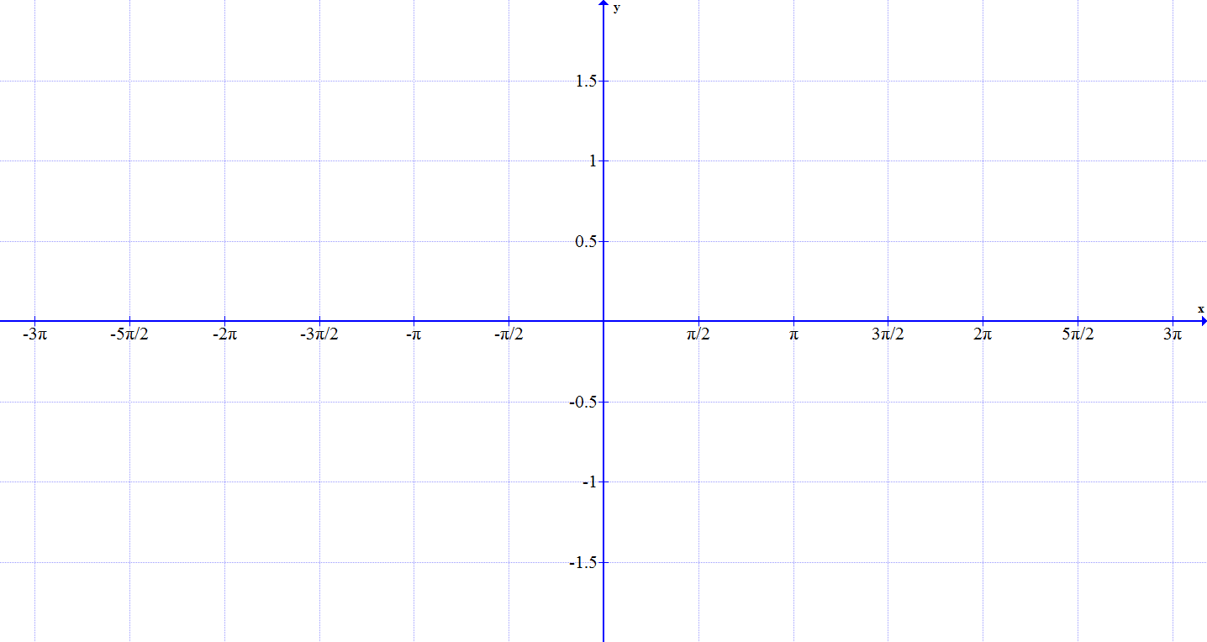
- Za funkcijo $f\left(x\right)=tanx$ zapiši:
$$D_{f}=$$
$$Z_{f}=$$
$$ničle:$$
$začetna vrednost$:
$periodičnosr$:

- Izpolni tabelo:

 | $$sinx$$ | $$tgx$$ | $$cosx$$ | $$ctgx$$
 |  | 1
 | $$\frac{1}{2}$$
 |  |  | 1
 |  |  |  | $$\frac{\sqrt{3}}{3}$$
 |  |  | 0

- Nadaljuj formuli:

$$sin2x=$$

$$cos2x=$$

- Popravi formulo $tgx=\frac{cosx}{siny}$ tako, da bo pravilna.

- Nariši tangens danega kota in ga jasno označi:

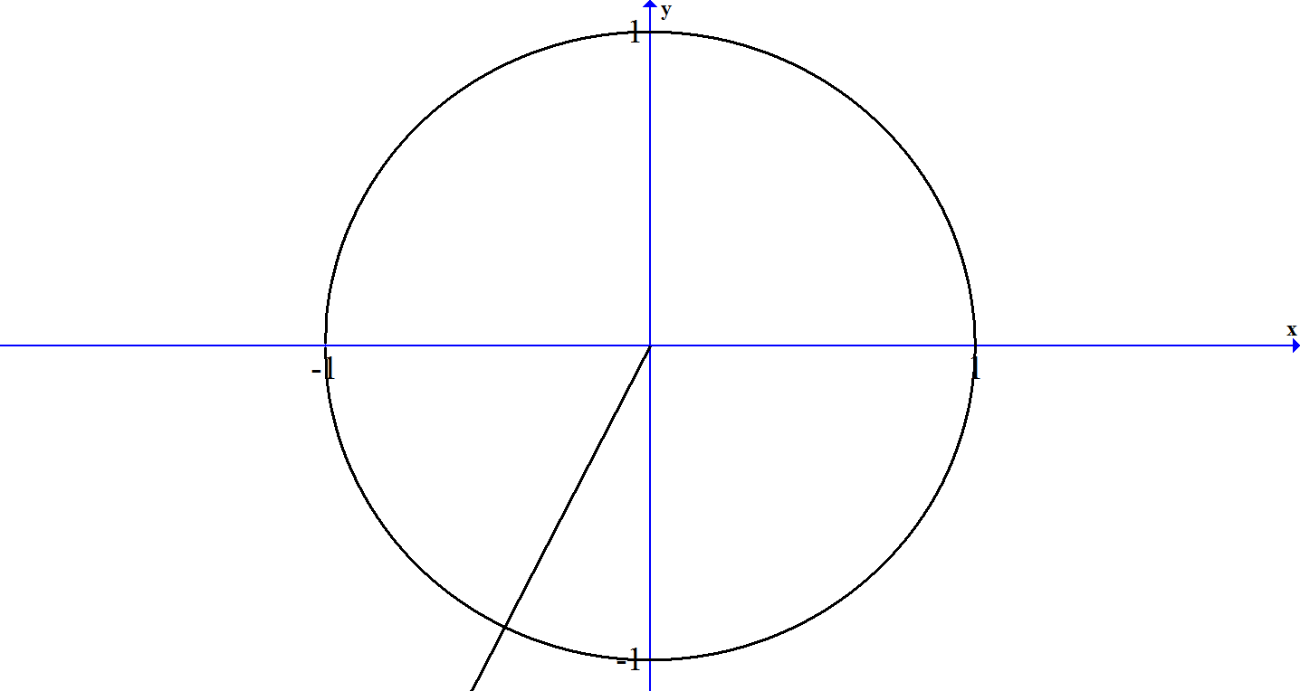
- Dopolni formulo: Kaj velja za $sin\left(-α\right)=$
- $cosα$

- $-cosα$

- $-sinα$

- $sinα$

- Funkcija sinus je periodična s periodo _________ .

- Koliko radianov meri kot 125°?

- Nariši kot 330° v enotsko krožnico in nariši njegov tangens.

- Pretvori 250° v radiane.

- Pretvori $\frac{5π}{18}$ v radiane.

- Zapiši formulo za kosinus dvojnega kota.

- Kakšno periodo ima funkcija na sliki?

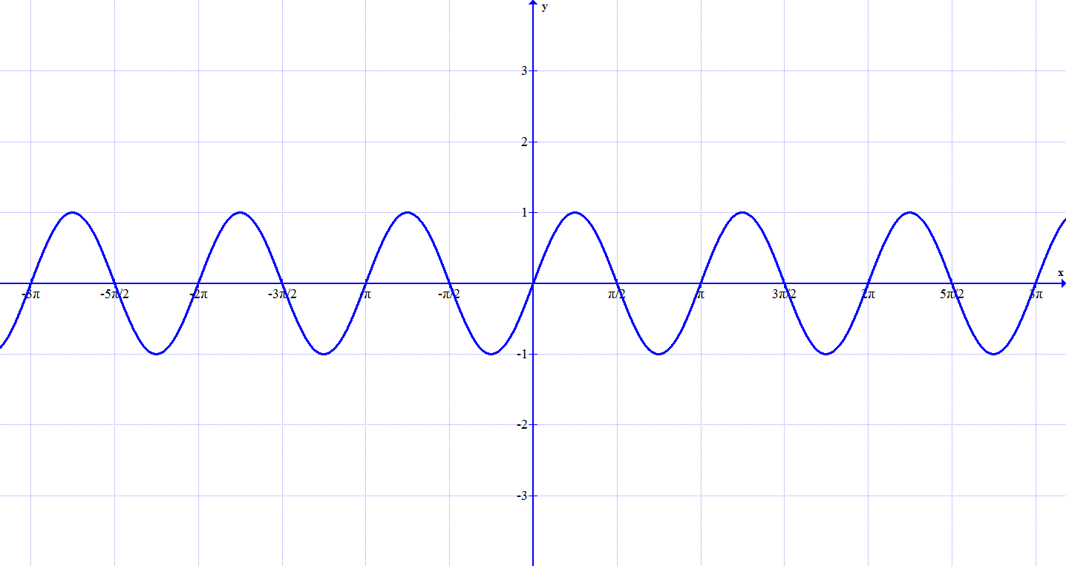

- Katera kotna funkcija ima začetno vrednost 0 in periodo π?

- Kaj pravi Pitagorov izrek na enotski krožnici?

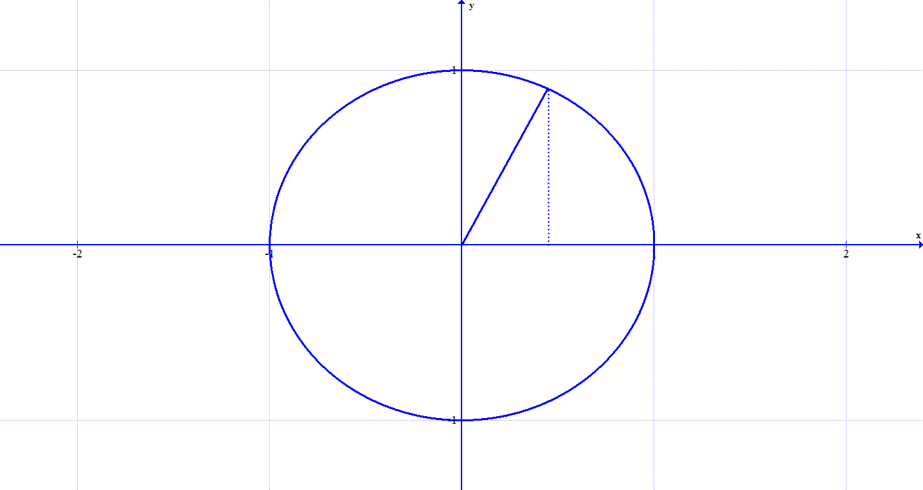

- Zapiši predznake za kotno funkcijo sinus po kvadrantih:

I. kvadrant
II. kvadrant
III. kvadrant
IV. kvadrant

- Zapiši definicijsko območje in zalogo vrednosti za kotno funkcijo sinus.

30° | $$\frac{1}{2}$$
45° |  | 1
0° |  |  | ni def.
90° |  | ni def.
60° |  |  |  | $$\frac{1}{2}$$

- Nariši kot 300° v enotsko krožnico in nariši njegov kotangens.

- Pretvori 305° v radiane.

- Pretvori $\frac{7π}{18}$ v radiane.

- Zapiši formulo za kosinus dvojnega kota.

- Kakšno periodo ima funkcija na sliki?

- Katera hotna funkcija ima maksimume v $\frac{π}{2}+2kπ (k∈Z)$ in periodo 2π?

- Kaj pravi Pitagorov izrek na enotski krožnici?

- Zapiši predznake za kotno funkcijo kosinus po kvadrantih:

I. kvadrant
II. kvadrant
III. kvadrant
IV. kvadrant

- Zapiši definicijsko območje in zalogo vrednosti, začetno vrednost, periodo in ničle za kotno funkcijo tangens.

- Nariši graf kotne funkcije $f\left(x\right)=sinx$

- Zapiši lastnosti za kotno funkcijo $f\left(x\right)=cosx$
- Definicijsko območje
- Zaloga vrednosti
- Osnovna perioda
- Minimumi
- Maksimumi
- Ničle
- Začetna vrednost
- Lihost, sodost

- V enotske krožnice nariši predznake za kotne funkcije po posameznih kvadrantih.

tangens sinus

cosinus kotangens

- Nadaljuj formulo: $tg2x=$

- Katera trditev je pravilna?
- $tg\left(-x\right)=-tgx$
- $-sin\left(-35°\right)=-sin35°$
- $cos\left(-20°\right)=-cos⁡(20°)$
- $sin\left(15°+25°\right)=sin15°sin25°+cos25°cos15°$

- Na kateri sliki je graf funkcije $f\left(x\right)=ctgx$ ?

- Zapiši adicijska izreka za sinus:

- Katera formula je pravilna:
- $\sin^{2}x-\cos^{2}x=1$
- $\sin^{2}x+\cos^{2}y=1$
- $\sin^{2}x+1=\cos^{2}x$
- $\sin^{2}x=1-\cos^{2}x$

- Katere trditve so pravilne?
- $cos300°=cos30°$
- $tg225°=-tg45°$
- $sin240°=-sin60°$
- $sin150°=\sin{30°}$
- $cos270°=-1$
- $cos120°=cos60°$
- $tg750°=tg30°$

- Pretvori:
- $\frac{11π}{3}=$ (v stopinje)
- $390°=$ (v radiane)

- Kako izračunamo kot med premicama?

- Dopolni:

$$ctgx$$
$$\frac{π}{6}$$
$$\frac{π}{2}$$

$$tgx$$
$$0$$
$$\frac{π}{4}$$

$$cosx$$
45°
60°

$$sinx$$
30°
0°

- V enotske krožnice nariši kot 210° in nariši sinus, kosinus, tangens in kotangens tega kota.

- Nadaljuj formulo: $cos\left(x-y\right)=$

- Zapiši kot kotne funkcije ostrih kotov (ni jih potrebno do konca izračunati):
- ${\cos{370}}^{°}=$

- $tg{125}^{°}=$

- $sin{305}^{°}=$

- $ctg{432}^{°}=$

- Nariši graf funkcije $f\left(x\right)=tgx$

- Izpolni tabelo:
 | $$tgx$$ | $$cosx$$ | $$ctgx$$ | $$sinx$$
0
$$\frac{π}{6}$$
$$\frac{π}{3}$$
$$\frac{π}{2}$$
$$\frac{π}{4}$$
- Zapiši minimume funkcije $f\left(x\right)=\sin{x}$

- Zapiši ničle funkcije $f\left(x\right)=ctgx$

- Zapiši maksimume funkcije $f\left(x\right)=cosx$

- Pretvori iz stopinj v radiane kot 105°.

- Pretvori iz radianov v stopinje kot $\frac{7π}{12}$.

- Popravi formulo $\cos^{2}x=1+\sin^{2}y$ tako, da bo pravilna.

- Kako izračunamo kot na sliki?

- Natančno izračunaj: $\cos\left(-135°\right)=$

- Natančno izračunaj: $tg\left(-240°\right)=$

- Natančno izračunaj: $sin7π=$

- V enotske krožnice nariši kot 300° in nariši sinus, kosinus, tangens in kotangens tega kota.

- Nadaljuj formulo: $tg\left(x-y\right)=$

- Kaj velja za $sin\left(-α\right)=$
- $cosα$

- $-cosα$

- $-sinα$

- $sinα$

- Nariši graf funkcije $f\left(x\right)=cosx$

- Izpolni tabelo:
funkcija  kot | $$tgx$$ | $$cosx$$ | $$ctgx$$ | $$sinx$$
 |  |  | $$\sqrt{3}$$
$$\frac{π}{4}$$
 | ni. def.
 |  | $$\frac{1}{2}$$
 |  |  |  | 0
- Zapiši ničle funkcije $f\left(x\right)=\sin{x}$

- Zapiši pole funkcije $f\left(x\right)=ctgx$

- Zapiši minimume funkcije $f\left(x\right)=cosx$

- Zapiši formulo, ki povezuje sinus in kosinus istega kota.

- Zapiši formulo za kosinus dvojnega kota.

- Popravi formulo $tgx=\frac{cosx}{siny}$ tako, da bo pravilna.

- Nariši kotno funkcijo $f\left(x\right)=cosx$.
- Za funkcijo $f\left(x\right)=cosx$ zapiši:
$$D_{f}=$$
$$Z_{f}=$$
$$ničle:$$
$začetna vrednost$:
$periodičnosr$:

- V enotsko krožnico nariši kot 330° in označi tangens tega kota.

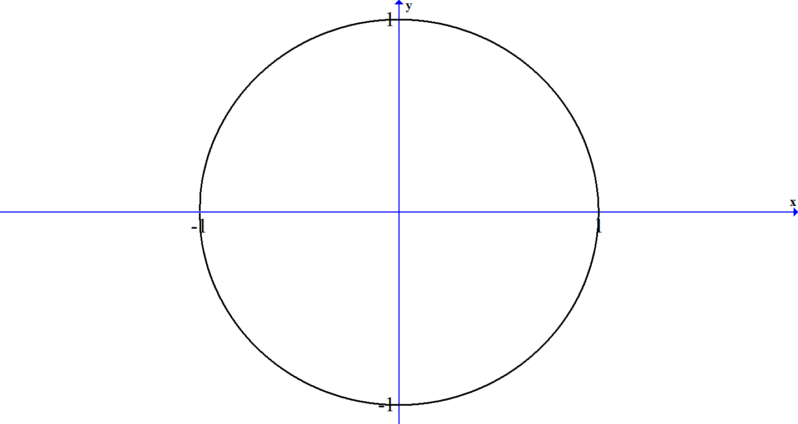

- Kaj je enotska krožnica?

- Izpolni tabelo:

 | $$sinx$$ | $$tgx$$ | $$cosx$$ | $$ctgx$$
 | 1
 |  | 1
 |  |  | 1
 |  |  |  | $$\sqrt{3}$$
 |  |  | $$\frac{\sqrt{3}}{2}$$

- Nadaljuj formuli:

$$sin2x=$$

$$cos2x=$$

- Zapiši oba adicijska izreka za kosinus.

- Zapiši formulo, s katero izračunamo kot med dvema premicama.

- Nariši sinus danega kota:

- Kolikšno periodo ima graf na sliki?

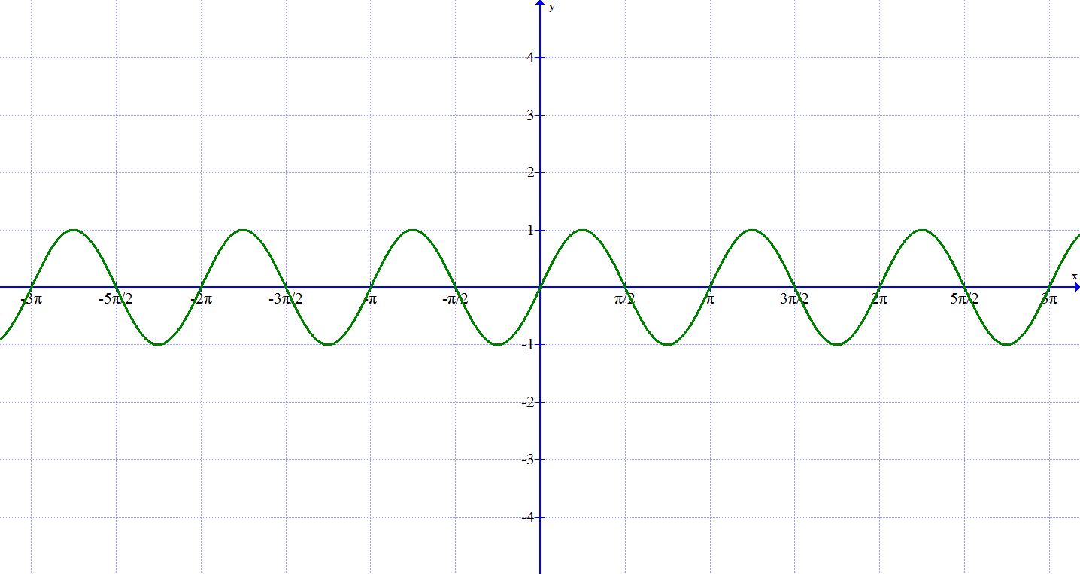

- Kakšno amplitudo ima graf na sliki:

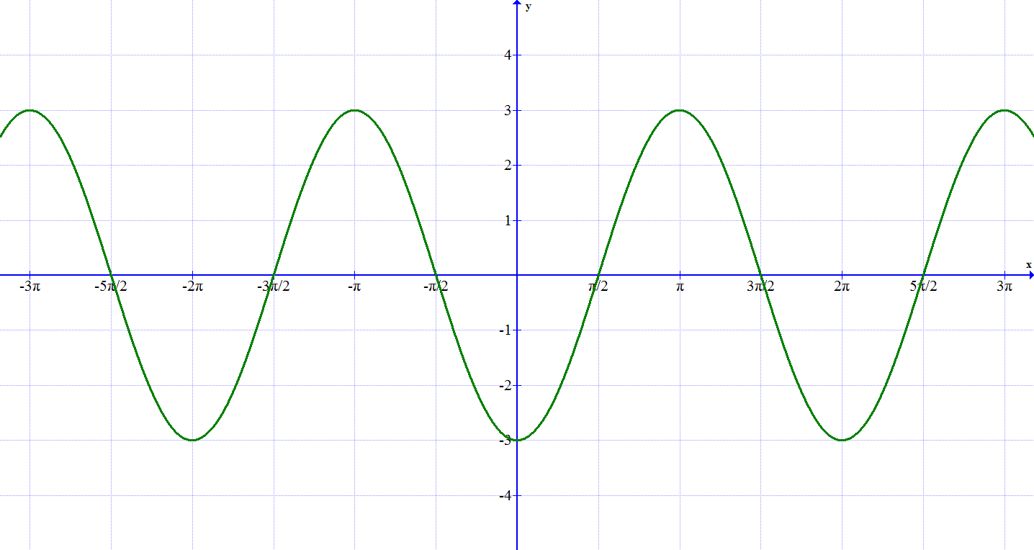

- Kako izračunamo naklonski kot premice?

- Nariši kosinus kota na sliki:

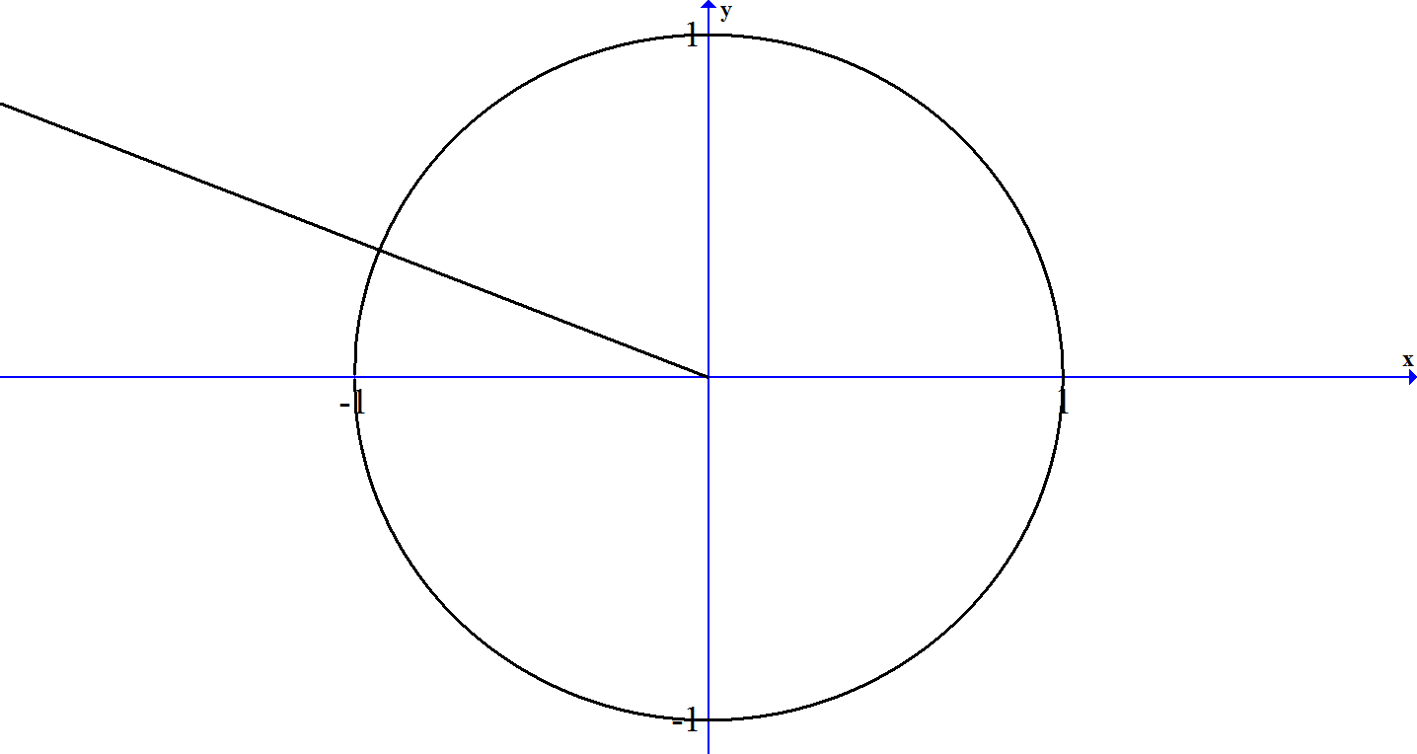

- Dopolni formulo: $sinx \cos^{2}x=1$

- Funkcija tangens je periodična s periodo _________ .

- Definiraj sinus v pravokotnem trikotniku.

- Nariši $f\left(x\right)=tgx$

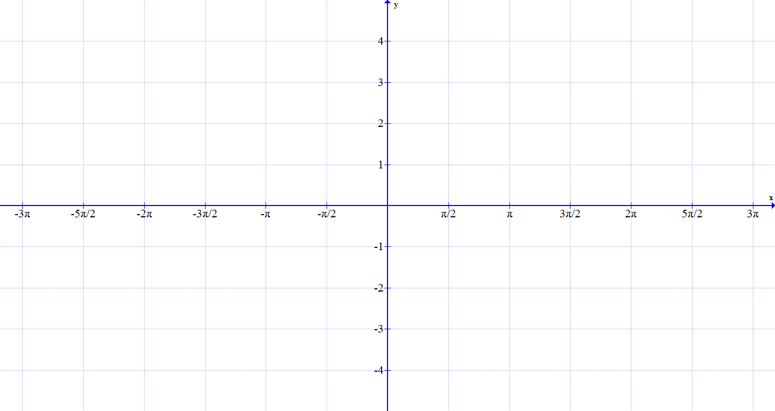

- Zapiši kot kotno funkcijo kota, ki je manjši od 360°
$$cos500°=$$
$$sin1234°=$$

- Koliko stopinj je $\frac{11π}{3}$ radianov?

- Koliko radianov meri kot 15°?

